**Sujet n°8 : Théorème de l’énergie cinétique / applications**

Introduction

L’expression d’énergie cinétique apparaît pour la première fois avec Gaspard Coriolis en 1829. Elle sera remise au jour par Tait et Thomson en 1862

L’énergie cinétique est une forme d’énergie associée à la vitesse (de translation et de rotation) d’un système physique, relativement à un référentiel.

**Qu’est-ce que le théorème de l’énergie cinétique et quels sont ses applications ?**

**l) Rappel énergie cinétique**

**II) Théorème de l’énergie cinétique**

**III) Les applications**

1. Définition

Lorsqu’un système est en mouvement dans un référentiel donné, il possède une énergie dite cinétique qui dépend de sa masse m et de sa vitesse v. Cette grandeur ne peut être que positive ou nulle.

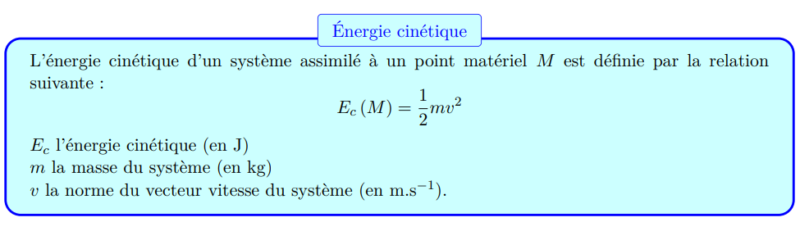

Cette expression reste valable uniquement pour un solide de masse m en translation et v désigne alors la vitesse de son centre d’inertie.

Exercice simple : Un objet de masse 100kg a une vitesse de 15m/s, calcule son Ec.

**Réponse : 11 250 J**

1. a.Théorème de l’énergie cinétique

En mécanique, ce sont les forces exercées sur le système qui sont responsables de son mouvement. Or la mise en mouvement engendre potentiellement des variations de vitesses, et donc d’énergie cinétique. Ainsi la variation d’énergie cinétique d’un système est reliée aux travaux des forces (qui expriment justement l’action des forces d’un point de vue énergétique).

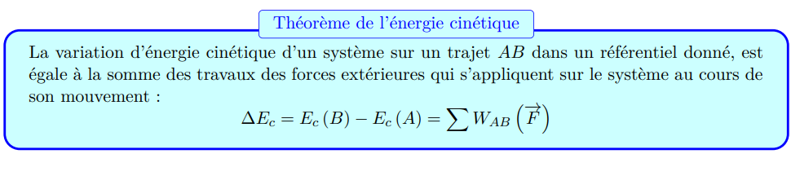

On a donc :

Ec(A) : l’énergie cinétique au point A

Ec(B) : l’énergie cinétique au point B

 : la somme des travaux des forces

m : la masse du système, en kilogramme (kg)

v : la vitesse du système, en mètre par seconde (m·s–1)

2)b. Méthode

Pour appliquer le théorème de l’énergie cinétique, il faut respecter les étapes suivantes.

* **Étape 1 : Réaliser le bilan des forces.**

Présenter le système, faire le bilan des forces appliquées au système et les représenter sur un schéma.

* **Étape 2 : Calculer les énergies cinétiques.**

Calculer les énergies cinétiques du système étudié *E*c(A) et *E*c(B) aux points A et B (état initial et état final).

* **Étape 3 : Calculer le travail de chaque force constante.**

Calculer le travail  de chaque force constante appliquée au système entre A et B puis effectuer la somme de ces travaux des forces pour obtenir .

* **Étape 4 : Appliquer le théorème de l’énergie cinétique.**

Utiliser la formule du théorème de l’énergie cinétique et l’appliquer :

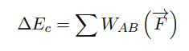

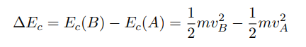

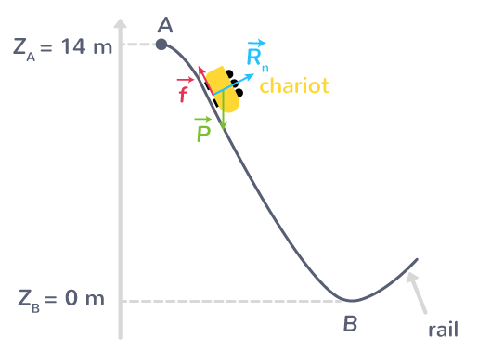

1. Applications

**Voitures et freinage** : Quand une voiture ralentit ou accélère, son énergie cinétique change en fonction des forces qui lui sont appliquées (comme la force de freinage ou l’accélération du moteur). En physique, on utilise ce théorème pour calculer la distance de freinage et comprendre pourquoi une voiture met plus de temps à s’arrêter à grande vitesse.

**Sports et mouvements** : En athlétisme, par exemple, on l’utilise pour analyser le saut en longueur. Plus un athlète court vite avant de sauter, plus il accumule d’énergie cinétique, et donc plus son saut sera long. C’est aussi vrai pour des sports comme le cyclisme ou le skateboard.

**Chocs et collisions** : Le théorème aide à étudier les impacts. Par exemple, en cas d’accident de voiture, on peut calculer l’énergie cinétique dissipée lors du choc et voir comment les airbags ou la carrosserie absorbent cette énergie pour protéger les passagers.

**Aérospatial et fusées** : Quand une fusée décolle, elle gagne de l’énergie cinétique en fonction de sa vitesse. Ce principe est utilisé pour calculer la puissance nécessaire pour envoyer un satellite en orbite.

**Montagnes russes et parcs d’attractions** : Les ingénieurs utilisent le théorème pour concevoir des attractions. Quand un wagon descend, son énergie potentielle se transforme en énergie cinétique, ce qui lui permet d’atteindre la vitesse nécessaire pour passer les boucles et les virages.

**Conclusion**

Le théorème de l’énergie cinétique est un principe fondamental de la physique qui relie la variation de l’énergie cinétique d’un objet au travail des forces qui lui sont appliquées. Il permet de comprendre et d’analyser de nombreux phénomènes, allant du mouvement des véhicules au fonctionnement des montagnes russes. Ses applications s’étendent à l’ingénierie, au sport, à l’aéronautique et à la sécurité routière. Grâce à ce théorème, on peut optimiser les performances et garantir la sécurité dans divers domaines.